Weitsprung Schule

Die Leistung im Weitsprung hängt grundsätzlich von drei Faktoren ab:
− Anlauf
− Absprung
− Landung

Nebenfaktoren
Technik
Hebelverhältnisse
Genetik (Muskulatur, Sehnen)
Rumpfkraft

Verletzungsgefahren:

Weitsprung eine erhöht Gelenk-belastende Disziplin. Deshalb
bei im Längen-Wachstum befindlichen Jugendlichen d.h. bei Mädchen 12-14j / Knaben 13-15j besonders dosiert belasten (Umfang, Intensität, Schuhwerk, Untergrund, ...)! Beinachsen & Rumpfstabilität Stabilität Beweglichkeit

Beobachtungskriterien

Der Fußaufsatz soll ganzsohlig und scharrend nach hinten-unten erfolgen.
Schneller Abdruck zum Sprung
Streckung von Fuß-, Knie-und Hüftgelenk im Moment des Absprungs
Aktiver Schwungbeineinsatz nach vorne-oben
Aktiver gegengleicher Armeinsatz, der in Augenhöhe abgestoppt wird
Rhythmische zwei letzte Schritte Ta-tam (lang-kurz)
Absenken des KSP
Scher-Bewegung (Spreizen)

Viele kleine Sprünge einbauen in der Turnstunde. (Reifen, Kästen, Seile, Turnmatten)

Hopser Lauf
➢ Aktiver Fußaufsatz
➢ Aufrechte Oberkörperposition
➢ Völlige Körperstreckung
➢ Aktiver Einsatz der Schwungelemente

Erhöhte Absprungs stelle erschaffen

Durch die Verwendung einer Kastentreppe wird bei den Schülern/innen ein Gefühl des Fliegens
Geweckt. Jedoch sollten Absprunghilfen nicht zu lange
im Training eingesetzt werden, da sich die Schüler/innen daran gewöhnen könnten.

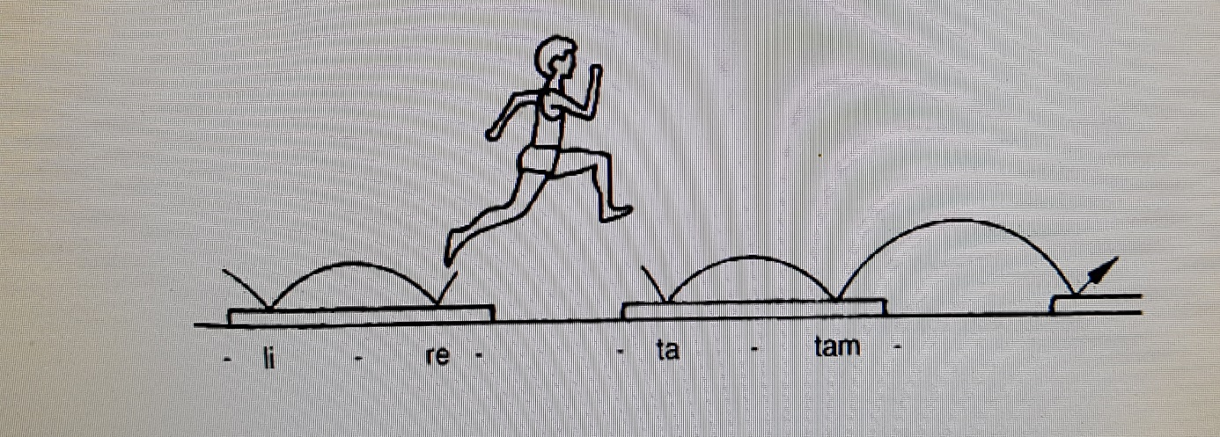

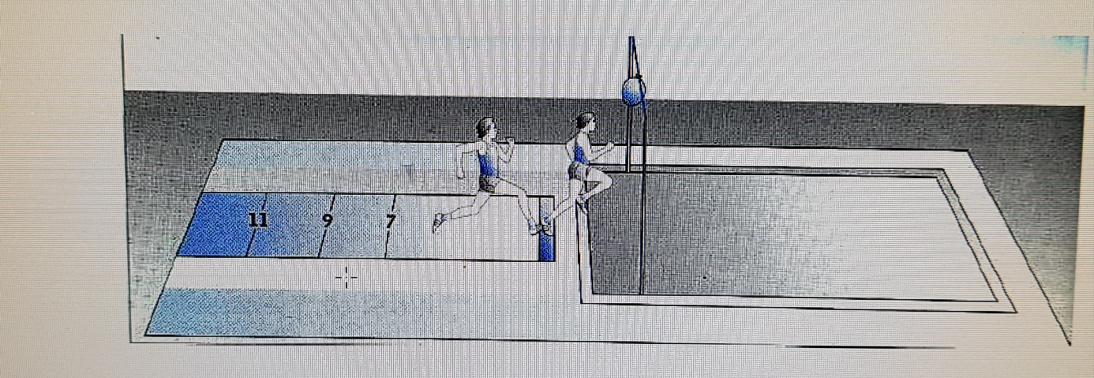

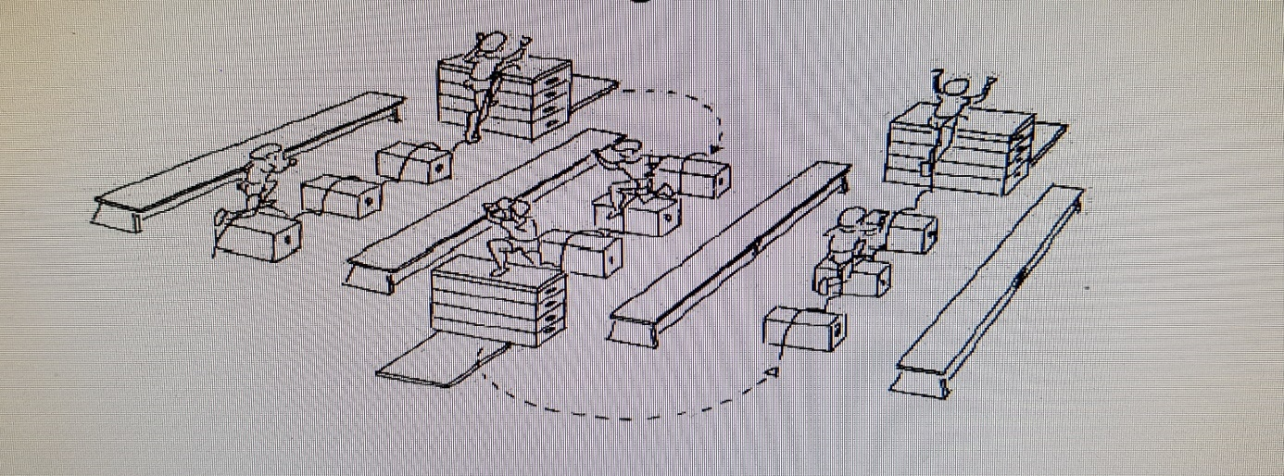
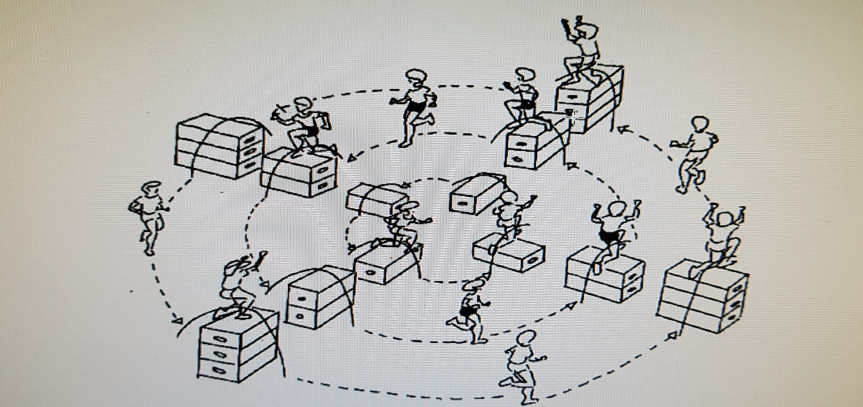
Links
https://leichtathletik.de/training/methodik/weitsprung#c4016
https://www.sportunterricht.ch/lektion/LSW/lsw36.php
https://www.mobilesport.ch/assets/lbwp-cdn/mobilesport/files/2011/02/Grundlagen_Leichtathletik_d.pdf
https://www.sportunterricht.ch/Theorie/LA_Handbuch.pdf
Video: https://www.youtube.com/watch?v=10xiEXLkR5U
Tolle Übungen dabei für Kids https://www.youtube.com/watch?v=qCQ7BcTG4yQ
https://www.youtube.com/watch?v=Rha7jc9idXw
https://www.youtube.com/watch?v=eDfc23H_r1k
Springen mit Reifen https://www.youtube.com/watch?v=iizFjXxG0Vk
https://www.youtube.com/watch?v=yPMT6y_EWIQ
https://www.youtube.com/watch?v=-4mKw2Iz0NM

